# **ТЗ Лидар**

# **Общие сведения**

## Полное наименование АС и ее условное обозначение.

Система сбора и визуализации данных, работающая с датчиком лазерного сканирования LiDAR.

## Наименование организации — заказчика АС.

НИЯУ МИФИ

## Наименование организации-разработчика.

Студенты направления 09.04.02 Китаев С.М., Сальников А.Н, Свириденко Д.К., Ханалиев Р.В.

# **Цели и назначение создания автоматизированной системы**

## Цели создания АС.

Целью проекта является создание низкобюджетного функционального инструментария для трёхмерного лазерного сканирования.

## Назначение АС.

* + 1. По сигналу с компьютера необходимо произвести серию измерений (расстояния до ближайших препятствий) с помощью ЛИДАР-датчика.
    2. Собранные датчиком данные необходимо передать на компьютер.
    3. Должны быть зафиксированы значения найденных расстояний и углов для каждого измерения, а также информация о месте проведения работ.
    4. Отсканированное пространство (объекта) необходимо визуализировать в виде карты окружающей среды.

# **Характеристика объекта автоматизации**

## Общий вид АС и составных компонентов.

АС состоит из следующих компонентов:

* Измерительный блок
* Управляющий блок
* Коммуникационный блок
* Блок питания
* Локальный компьютер
* ЦХД

Схема АС представлена на рисунке 3.1

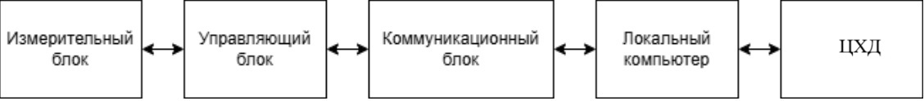

Рисунок 3.1 – Физическая архитектура установки

### Измерительный блок

Измерительный блок, включает в себя:

* Датчик RPLidar A1M8;
* Микрокомпьютер Raspberry Pi B3+;
* Коммуникационный кабель.

Схема измерительного блока представлена на рисунке 3.2

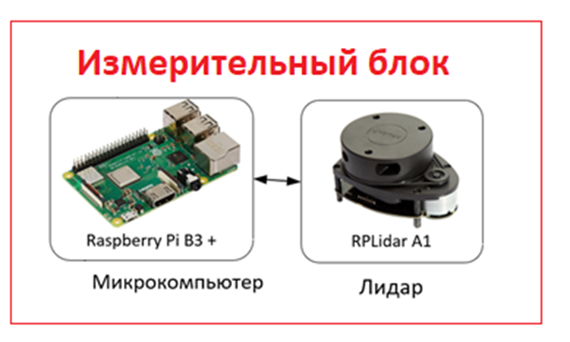

Рисунок 3.2 – Измерительный блок

### Управляющий блок

Управляющий блок, включает в себя:

* Двигатель Nema 23 HS 8603;
* Драйвер MicrostepDriver;
* Микрокомпьютер Raspberry Pi B3+.

Схема управляющего блока представлена на рисунке 3.3

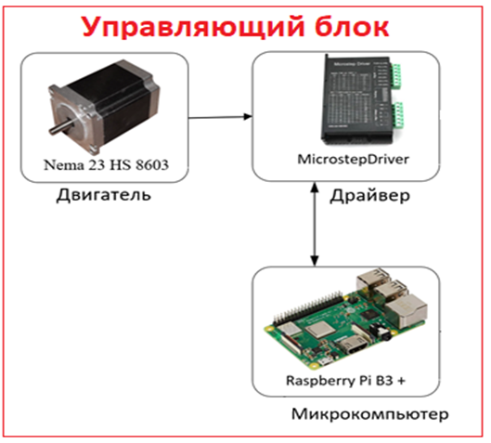

Рисунок 3.3 - Управляющий блок

### Коммуникационный блок

Коммуникационный блок на базе Local WF Net, включает в себя:

* Микрокомпьютер Raspberry Pi B3+;
* Локальный ПК.

Схема коммуникационного блока представлена на рисунке 3.4

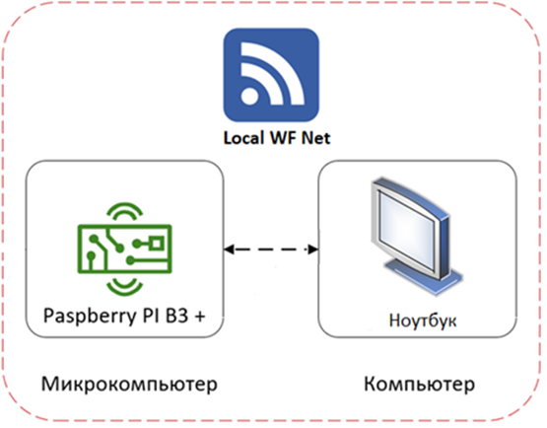

Рисунок 3.4 - Коммуникационный блок

### Блок питания

Блок питания, включает в себя:

* USB-адаптер Laptop Universal Adapter;
* Источник питания 10s2p на 4400 mAh;
* Понижающий преобразователь DC-DC 5A XL4005.

Схема блока питания представлена на рисунке 3.5

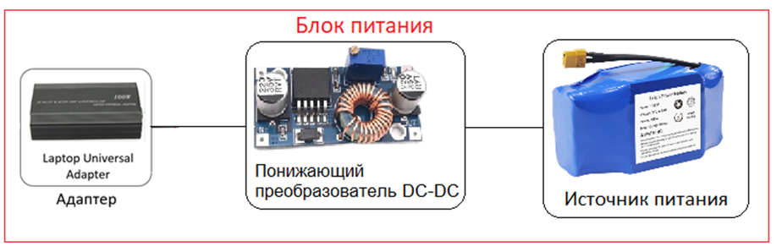

Рисунок 3.5 - Блок питания

### Локальный компьютер

### Локальный ПК, включает в себя следующие программные блоки:

### **desktop.py** web-интерфейс для взаимодействия с пользователями и оркестрации другими программными блоками

### Раздача локального интернета от ноутбука к микрокомпьютеру через Wi-fi модуль.

### Advanced IP Scanner для подключение ноутбука к микрокомпьютеру. **check_connection_to_lidar.py** для проверки соединения с измерительным блоком.

### Python-скрипт **start.py** для запуска сканирования и получения txt-файла с данными. Для первичного просмотра полученных данных используется блокнот.

### VNC Server для локальной передачи текстового файла на ноутбук.

### **data_transform.py** для преобразования данных из полярной системы координат в декартову.

### **data_check.py** для проверки достоверности данных после отправки

### **app2.py** для загрузки/выгрузки клиентом полученного файла в базу данных.

Схема программных блоков представлена на рисунке 3.6

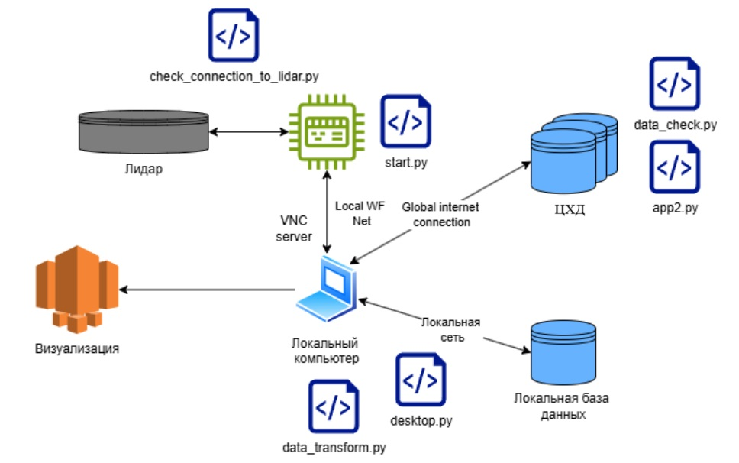

Рисунок 3.6 - Программные блоки

### ЦХД

### Центр обработки данных (ЦХД) с режимом коммуникации WAN (глобальная вычислительная сеть):

* Сервер с БД;
* Сервис для взаимодействия с БД.

Схема ЦХД представлена на рисунке 3.7

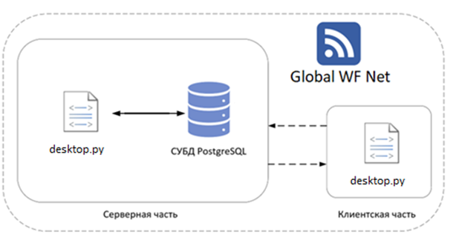

Рисунок 3.7 - ЦХД

## Общий вид обращения данных АС.

Схема обращения данных представлена на рисунке 3.8

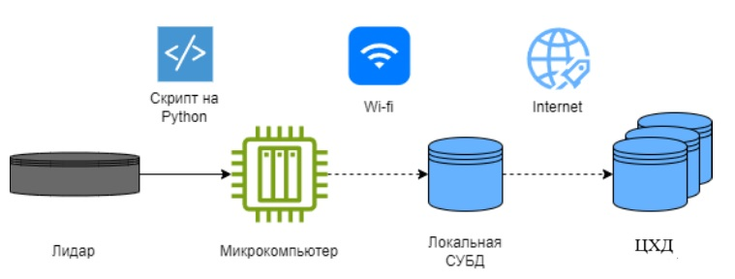

Рисунок 3.8

# **Требования к автоматизированной системе**

Cм. файл “Требования к автоматизированной системе.docx**”**

# **Состав и содержание работ по созданию автоматизированной системы**

Таблица 5.1 - календарный план для команды разработки веб-интерфейса

| Стадия разработки | Крайний срок выполнения |
| --- | --- |
| Написание ТЗ и концепции проекта | 29.01.25 |
| Изучение унаследованной системы | 16.02.25 |
| Редактирование календарного плана | 29.02.25 |
| Анализ архитектуры | 09.03.25 |
| Разработка концепции веб-интерфейса | 16.03.25 |
| Выбор технологий | 25.03.25 |
| Получение необходимых навыков | 01.04.25 |
| Разработка макетов и дизайн | 10.04.25 |
| Разработка фронтенда | 26.04.25 |
| Функциональное тестирование | 19.05.25 |
| Исправление ошибок и отладка | 25.05.25 |

Таблица 5.2 - календарный план для команды интеграции с ЦХД

| Стадия разработки | Крайний срок выполнения |
| --- | --- |
| Написание ТЗ и концепции проекта | 29.01.25 |
| Изучение унаследованной системы | 16.02.25 |
| Редактирование календарного плана | 29.02.25 |
| Анализ архитектуры | 09.03.25 |
| Выбор технологий | 16.03.25 |
| Получение необходимых навыков | 01.04.25 |
| Разработка API для взаимодействия с ЦХД | 05.05.25 |
| Тестирование API и интеграция | 19.05.25 |
| Функциональное тестирование | 19.05.25 |
| Исправление ошибок и отладка | 25.05.25 |

# **Порядок тестирования автоматизированной системы**

## Порядок тестирования отдельных составляющих АС.

По мере выполнения отдельных частей работы над АС, необходимо тестирование и отладка нового функционала. Даты проведения тестовых мероприятий описаны в пункте 5.1.

# **Порядок разработки документации автоматизированной системы**

## Перечень документов и исходных данных для разработки АС.

* + 1. RPLIDAR A1. Low Cost 360 Degree Laser Range Scanner. Introduction and Datasheet, - Shanghai Slamtec.Co.,Ltd, -2016-07-04 rev.1.0
    2. ГОСТ 34.602— 2020
    3. Курсовой проектпо дисциплине «Основы технологии промышленного интернета вещей» на тему “Система сбора и визуализации данных, работающая с датчиком лазерного сканирования LiDAR.” – Екимовская В.А., Налитов Д.М., Стогний Е.А. 2023 г.
    4. Пояснительная записка к ВКР магистра на тему: Разработка ПО трехмерного сканирования на базе 2D лидара для работы с облачной средой по технологии IIoT, интегрированного с системой BIM-проектирования Revit. Мочкин К.А. 2022 г.
    5. ТЗ ЛИДАР - Приваленко А.А., Чернова М.П. 2023 г.
    6. Концептуальный проект ЛИДАР - Приваленко А.А., Чернова М.П. 2023 г.

## Перечень документов, предъявляемых по окончании соответствующих этапов работ.

* + 1. Схема связи всех компонент и блоков системы.
    2. Схема программного кода.
    3. Схема экспериментов и тестирования.
    4. Характеристика системы.

1. **Порядок проведения защиты проекта.**
   1. Проведение экспертизы всех документов, описанных в пункте 7.2.
   2. Проведения экспертизы всех документов, дополнительно требующихся для допуска к защите.
   3. Подготовка установки для демонстрации работы на защите проекта
   4. Подготовка презентации для защиты проекта